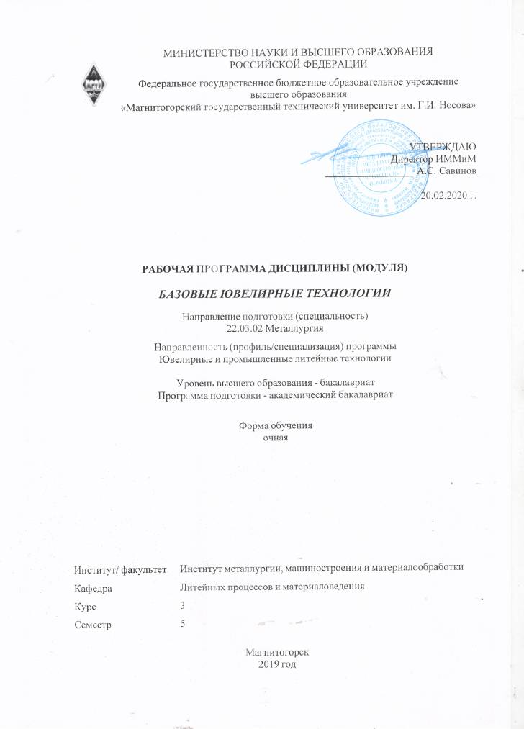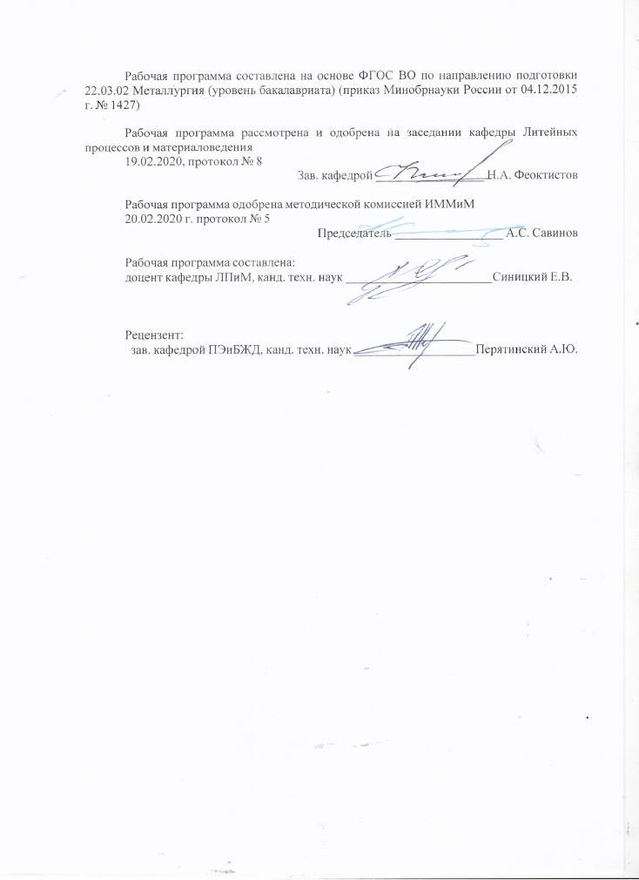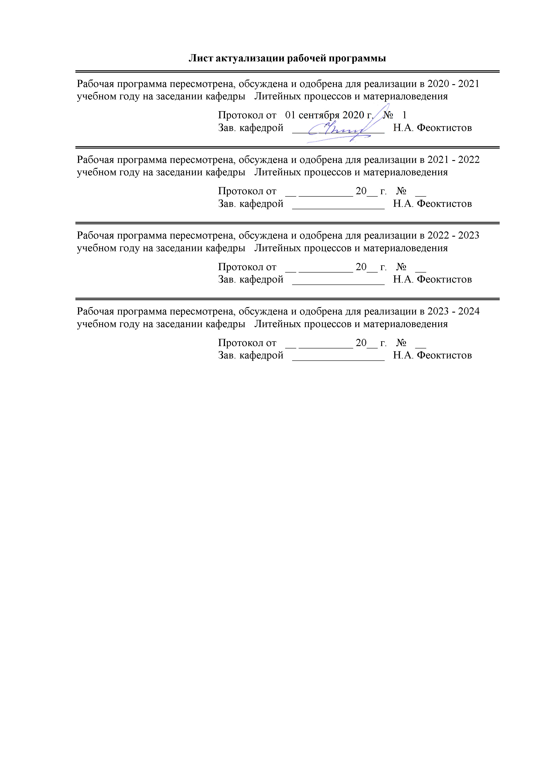

|  |  |
| --- | --- |
|  | |
|  |  |
|  | |
|  |  |
|  | |
|  |  |
|  | |
|  |  |
|  |  |
|  |  |
|  | |
|  |  |
|  | |
|  |  |
|  | |
|  |  |
|  |  |
|  |  |
|  | |
|  |  |
|  | |
|  |  |
|  | |
|  |  |
|  |  |
|  |  |
|  | |
|  |  |
|  | |
|  |  |
|  | |
|  |  |
|  |  |

|  |  |
| --- | --- |
| **1** **Цели** **освоения** **дисциплины** **(модуля)** | |
| Цель освоения дисциплины (модуля) «Базовые ювелирные технологии» является освоения студентами, специализирующихся в области литейных технологий, методов и способов производства ювелирных изделий.  Задача дисциплины - приобретение студентами знаний и навыков изготовления ювелирных изделий с применением как классических, так и прогрессивных и инновационных технологий:  - изучение теоретических основ ювелирных технологий;  - освоение основных методов изготовления и производства ювелирных изделий | |
|  |  |
| **2** **Место** **дисциплины** **(модуля)** **в** **структуре** **образовательной** **программы** | |
| Дисциплина Базовые ювелирные технологии входит в вариативную часть учебного плана образовательной программы.  Для изучения дисциплины необходимы знания (умения, владения), сформированные в результате изучения дисциплин/ практик: | |
| Введение в направление | |
| Введение в специальность | |
| Проектирование ювелирно-литейного производства | |
| Технология изготовления художественно-промышленных литых изделий | |
| Знания (умения, владения), полученные при изучении данной дисциплины будут необходимы для изучения дисциплин/практик: | |
| Технология ювелирного литья | |
| Компьютерное моделирование литейных процессов | |
| Технология художественного литья металлических и неметаллических материалов | |
| Подготовка к защите и защита выпускной квалификационной работы | |
|  |  |
| **3** **Компетенции** **обучающегося,** **формируемые** **в** **результате** **освоения**  **дисциплины** **(модуля)** **и** **планируемые** **результаты** **обучения** | |
| В результате освоения дисциплины (модуля) «Базовые ювелирные технологии» обучающийся должен обладать следующими компетенциями: | |
|  |  |
| Структурный  элемент  компетенции | Планируемые результаты обучения |
| **ПК-10 способностью осуществлять и корректировать технологические процессы в металлургии и материалообработке** | |
| Знать | − основные определения и понятия ювелирных технологий;   определения базовых понятий ювелирных технологий, называет их структурные характеристики;   основные методы и правила ювелирных технологий;   определения ювелирных технологий; |

|  |  |
| --- | --- |
| Уметь | − выделять проблемные аспекты ювелирных технологий;   обсуждать способы эффективного решения в ювелирных технологиях;   распознавать эффективное решение от неэффективного;   объяснять (выявлять и строить) типичные модели ювелирных изделий;   применять знания о ювелирных технологиях в профессиональной деятельности; использовать их на междисциплинарном уровне;   приобретать знания в области ювелирных технологий;   корректно выражать и аргументированно обосновывать положения предметной области знания. |
| Владеть | − практическими навыками использования ювелирных технологий на других дисциплинах, на занятиях в аудитории и на практике;   способами демонстрации умения в области ювелирных технологий;   методами изготовления ювелирных изделий;   навыками и методиками обобщения результатов работы;   способами оценивания значимости и практической пригодности полученных результатов;   основными методами решения задач в области ювелирных технологий;   профессиональным языком предметной области знания;   способами совершенствования профессиональных знаний и умений путем использования возможностей информационной среды. |

|  |  |  |  |  |  |  |  |  |  |
| --- | --- | --- | --- | --- | --- | --- | --- | --- | --- |
|  | **4.** **Структура,** **объём** **и** **содержание** **дисциплины** **(модуля)** | | | | | | | | |
| Общая трудоемкость дисциплины составляет 3 зачетных единиц 108 акад. часов, в том числе:  – контактная работа – 54,15 акад. часов:  – аудиторная – 51 акад. часов;  – внеаудиторная – 3,15 акад. часов  – самостоятельная работа – 18,15 акад. часов;  – подготовка к экзамену – 35,7 акад. часа  Форма аттестации - экзамен | | | | | | | | | |
|  |  |  |  |  |  |  |  |  |  |
| Раздел/ тема  дисциплины | | Семестр | Аудиторная  контактная работа  (в акад. часах) | | | Самостоятельная работа студента | Вид самостоятельной  работы | Форма текущего контроля успеваемости и  промежуточной аттестации | Код компетенции |
| Лек. | лаб.  зан. | практ. зан. |
| **1. Заготовительные операции.** | | |  | | | | | | |
| 1.1 Отливка сплавов в изложницы. Технологии, материалы, оборудование. | | 5 | 0,5 | 1/1И |  | 1 | Работа с литературными и электронными источниками. Подготовка к выполнению лабораторных работ. Выполнение индивидуальног о задания «Авторское ювелирное изделие» | Опрос. Выполнение и защита лабораторной работы. | ПК-10 |
| 1.2 Технологии прокатки. Получение плоскостных заготовок. Технологии, материалы, оборудование. | | 0,5 | 1/1И |  | 1 | Работа с литературными и электронными источниками. Подготовка к выполнению лабораторных работ. Выполнение индивидуальног о задания «Авторское ювелирное изделие» | Опрос. Выполнение и защита лабораторной работы. | ПК-10 |
| 1.3 Технологии волочения проволоки.  Технологии, материалы, оборудование. | | 0,5 | 1/1И |  | 1 | Работа с литературными и электронными источниками. Подготовка к выполнению лабораторных работ. Выполнение индивидуальног о задания «Авторское ювелирное изделие» | Опрос. Выполнение и защита лабораторной работы. | ПК-10 |
| Итого по разделу | | | 1,5 | 3/3И |  | 3 |  |  |  |
| **2. Ручное изготовление ювелирных изделий.** | | |  | | | | | | |
| 2.1 Разметка изделий.  Технологии, материалы, оборудование. | | 5 | 1 | 1/1И |  | 1 | Работа с литературными и электронными источниками. Подготовка к выполнению лабораторных работ. Выполнение индивидуальног о задания «Авторское ювелирное изделие». | Опрос. Выполнение и защита лабораторной работы. | ПК-10 |
| 2.2 Выпиловка.  Технологии, материалы, оборудование | | 1 | 1/1И |  | 1 | Работа с литературными и электронными источниками. Подготовка к выполнению лабораторных работ. Выполнение индивидуальног о задания «Авторское ювелирное изделие» | Опрос. Выполнение и защита лабораторной работы. | ПК-10 |
| 2.3 Сверление.  Технологии, материалы, оборудование. | | 1 | 1/1И |  | 1 | Работа с литературными и электронными источниками. Подготовка к выполнению лабораторных работ. Выполнение индивидуальног о задания «Авторское ювелирное изделие» | Опрос. Выполнение и защита лабораторной работы. | ПК-10 |
| Итого по разделу | | | 3 | 3/3И |  | 3 |  |  |  |
| **3. Работа с восками** | | |  | | | | | | |
| 3.1 Модельный и инжекционный воски. Свойства ювелирных восков. Работа с модельным воском. Технологии, материалы, оборудование. | | 5 | 0,5 | 0,5 |  | 0,5 | Работа с литературными и электронными источниками. Подготовка к выполнению лабораторных работ. Выполнение индивидуальног о задания «Авторское ювелирное изделие» | Опрос. Выполнение и защита лабораторной работы. | ПК-10 |
| 3.2 Механическая обработка восков. Технологии, материалы, оборудование. | | 0,5 | 0,5 |  | 0,5 | Работа с литературными и электронными источниками. Подготовка к выполнению лабораторных работ. Выполнение индивидуальног о задания «Авторское ювелирное изделие» | Опрос. Выполнение и защита лабораторной работы. | ПК-10 |
| 3.3 Моделирование из восков с применением технологии наплавления. Получение восковок с применением инжекции воска.  Изготовление «елок».  Технологии, материалы, оборудование. | | 0,5 | 1 |  | 0,5 | Работа с литературными и электронными источниками. Подготовка к выполнению лабораторных работ. Выполнение индивидуальног о задания «Авторское ювелирное изделие» | Опрос. Выполнение и защита лабораторной работы. | ПК-10 |
| 3.4 Получение восковок с применением инжекции воска.  Технологии, материалы, оборудование. | | 0,5 | 1 |  | 0,5 | Работа с литературными и электронными источниками. Подготовка к выполнению лабораторных работ. Выполнение индивидуальног о задания «Авторское ювелирное изделие» | Опрос. Выполнение и защита лабораторной работы. | ПК-10 |
| 3.5 Изготовление «елок».  Технологии, материалы, оборудование. | | 0,5 | 1 |  | 0,5 | Работа с литературными и электронными источниками. Подготовка к выполнению лабораторных работ. Выполнение индивидуальног о задания «Авторское ювелирное изделие» | Опрос. Выполнение и защита лабораторной работы. | ПК-10 |
| Итого по разделу | | | 2,5 | 4 |  | 2,5 |  |  |  |
| **4. Получение отливок ювелирных изделий** | | |  | | | | | | |
| 4.1 Ювелирные формовочные смеси.  Технологии, материалы, оборудование. | | 5 | 0,5 | 1 |  | 0,5 | Работа с литературными и электронными источниками. Подготовка к выполнению лабораторных работ. Выполнение индивидуальног о задания «Авторское ювелирное изделие» | Опрос. Выполнение и защита лабораторной работы. | ПК-10 |
| 4.2 Опоки.  Технологии, материалы, оборудование. | | 0,5 | 1 |  | 0,5 | Работа с литературными и электронными источниками. Подготовка к выполнению лабораторных работ. Выполнение индивидуальног о задания «Авторское ювелирное изделие» | Опрос. Выполнение и защита лабораторной работы. | ПК-10 |
| 4.3 Технология вакуумного литья.  Технологии, материалы, оборудование. | | 0,5 | 1 |  | 0,5 | Работа с литературными и электронными источниками. Подготовка к выполнению лабораторных работ. Выполнение индивидуальног о задания «Авторское ювелирное изделие» | Опрос. Выполнение и защита лабораторной работы. | ПК-10 |
| 4.4 Технология центробежного литья.  Технологии, материалы, оборудование. | | 0,5 | 1 |  | 0,5 | Работа с литературными и электронными источниками. Подготовка к выполнению лабораторных работ. Выполнение индивидуальног о задания «Авторское ювелирное изделие» | Опрос. Выполнение и защита лабораторной работы. | ПК-10 |
| 4.5 Технологии ручного литья.  Технологии, материалы, оборудование. | | 0,5 | 1 |  | 0,5 | Работа с литературными и электронными источниками. Подготовка к выполнению лабораторных работ. Выполнение индивидуальног о задания «Авторское ювелирное изделие» | Опрос. Выполнение и защита лабораторной работы. | ПК-10 |
| 4.6 Прокалка опок.  Технологии, материалы, оборудование. | | 0,5 | 1 |  | 0,5 | Работа с литературными и электронными источниками. Подготовка к выполнению лабораторных работ. Выполнение индивидуальног о задания «Авторское ювелирное изделие» | Опрос. Выполнение и защита лабораторной работы. | ПК-10 |
| 4.7 Технологии заливки ювелирных опок.  Технологии, материалы, оборудование. | | 0,5 | 1 |  | 0,5 | Работа с литературными и электронными источниками. Подготовка к выполнению лабораторных работ. Выполнение индивидуальног о задания «Авторское ювелирное изделие» | Опрос. Выполнение и защита лабораторной работы. | ПК-10 |
| Итого по разделу | | | 3,5 | 7 |  | 3,5 |  |  |  |
| **5. Операции шлифования и полирования изделий** | | |  | | | | | | |
| 5.1 Технология подготовки поверхности изделий – шлифовка.  Технологии, материалы, оборудование. | | 5 | 0,5 | 1 |  | 0,5 | Работа с литературными и электронными источниками. Подготовка к выполнению лабораторных работ. Выполнение индивидуальног о задания «Авторское ювелирное изделие» | Опрос. Выполнение и защита лабораторной работы. | ПК-10 |
| 5.2 Ручное, механическое, электрохимическое полирование изделий.  Технологии, материалы, оборудование. | | 0,5 | 1 |  | 0,5 | Работа с литературными и электронными источниками. Подготовка к выполнению лабораторных работ. Выполнение индивидуальног о задания «Авторское ювелирное изделие» | Опрос. Выполнение и защита лабораторной работы. | ПК-10 |
| Итого по разделу | | | 1 | 2 |  | 1 |  |  |  |
| **6. Монтировка изделий** | | |  | | | | | | |
| 6.1 Пайка, штифтовка, закрепка.  Технологии, материалы, оборудование. | | 5 | 0,5 | 4 |  | 0,5 | Работа с литературными и электронными источниками. Подготовка к выполнению лабораторных работ. Выполнение индивидуальног о задания «Авторское ювелирное изделие» | Опрос. Выполнение и защита лабораторной работы. | ПК-10 |
| Итого по разделу | | | 0,5 | 4 |  | 0,5 |  |  |  |
| **7. Нанесение гальванических покрытий** | | |  | | | | | | |
| 7.1 Виды покрытий. Декоративные и защитные свойства. | | 5 | 0,5 | 1,5/1И |  | 0,5 | Работа с литературными и электронными источниками. Подготовка к выполнению лабораторных работ. Выполнение индивидуальног о задания «Авторское ювелирное изделие» | Опрос. Выполнение и защита лабораторной работы. | ПК-10 |
| 7.2 Технология нанесения.  Технологии, материалы, оборудование. | | 0,5 | 1,5/1И |  | 0,5 | Работа с литературными и электронными источниками. Подготовка к выполнению лабораторных работ. Выполнение индивидуальног о задания «Авторское ювелирное изделие» | Опрос. Выполнение и защита лабораторной работы. | ПК-10 |
| Итого по разделу | | | 1 | 3/2И |  | 1 |  |  |  |
| **8. Гравировка** | | |  | | | | | | |
| 8.1 Виды гравировок. | | 5 | 1 | 2/2И |  | 1 | Работа с литературными и электронными источниками. Подготовка к выполнению лабораторных работ. Выполнение индивидуальног о задания «Авторское ювелирное изделие» | Опрос. Выполнение и защита лабораторной работы. | ПК-10 |
| 8.2 Ручное и механизированное нанесение гравировки. | | 1 | 2/1И |  | 1 | Работа с литературными и электронными источниками. Подготовка к выполнению лабораторных работ. Выполнение индивидуальног о задания «Авторское ювелирное изделие» | Опрос. Выполнение и защита лабораторной работы. | ПК-10 |
| 8.3 Штифель, виды назначение, применение. | | 1 | 2/1И |  | 1 | Работа с литературными и электронными источниками. Подготовка к выполнению лабораторных работ. Выполнение индивидуальног о задания «Авторское ювелирное изделие» | Опрос. Выполнение и защита лабораторной работы. | ПК-10 |
| 8.4 Закрепка камней и вставок с применением штихилей | | 1 | 2/2И |  | 0,65 | Работа с литературными и электронными источниками. Подготовка к выполнению лабораторных работ. Выполнение индивидуальног о задания «Авторское ювелирное изделие» | Опрос. Выполнение и защита лабораторной работы. | ПК-10 |
| Итого по разделу | | | 4 | 8/6И |  | 3,65 |  |  |  |
| 9. Экзамен | | |  | | | | | | |
| 9.1 Экзамен. | | 5 |  |  |  |  | Подготовка и сдача экзамена. | Экзамен. |  |
| Итого по разделу | | |  |  |  |  |  |  |  |
| Итого за семестр | | | 17 | 34/14И |  | 18,15 |  | экзамен |  |
| Итого по дисциплине | | | 17 | 34/14И |  | 18,15 |  | экзамен |  |

|  |
| --- |
| **5** **Образовательные** **технологии** |
|  |
| Для реализации предусмотренных видов учебной работы в качестве образовательных технологий в преподавании дисциплины «Базовые ювелирные технологии» используются традиционная и модульно-компетентностная технологии.    В ходе обучения используются следующие технологии и методики:  **1. Традиционные образовательные технологии** ориентируются на организацию образовательного процесса, предполагающую прямую трансляцию знаний от преподавателя к студенту (преимущественно на основе объяснительно-иллюстративных методов обучения).  Формы учебных занятий с использованием традиционных технологий:  **Информационная лекция** – последовательное изложение материала в дисциплинарной логике, осуществляемое преимущественно вербальными средствами (монолог преподавателя).  **Практическое занятие**, посвященное освоению конкретных умений и навыков по предложенному алгоритму.  **2. Технологии проблемного обучения –** организация образовательного процесса, которая предполагает постановку проблемных вопросов, создание учебных проблемных ситуаций для стимулирования активной познавательной деятельности студентов.  Формы учебных занятий с использованием технологий проблемного обучения:  **Проблемная лекция** – изложение материала, предполагающее постановку проблемных и дискуссионных вопросов, освещение различных научных подходов, авторские комментарии, связанные с различными моделями интерпретации изучаемого материала.  **Лабораторное занятие** – организация учебной работы, направленная на решение комплексной учебно-практической задачи, требующей от студента применения как научно-теоретических знаний, так и навыков выполнения работ.  **3. Интерактивные технологии** – организация образовательного процесса, которая предполагает активное и нелинейное взаимодействие всех участников, достижение на этой основе личностно значимого для них образовательного результата. Наряду со специализированными технологиями такого рода принцип интерактивности прослеживается в большинстве современных образовательных технологий. Интерактивность подразумевает субъект-субъектные отношения в ходе образовательного процесса и, как следствие, формирование саморазвивающейся информационно-ресурсной среды.  Формы учебных занятий с использованием специализированных интерактивных технологий:  **Лекция «обратной связи»** – лекция–провокация (изложение материала с заранее запланированными ошибками), лекция-беседа, лекция-дискуссия, лекция-прессконференция.  **Семинар-дискуссия** – коллективное обсуждение какого-либо спорного вопроса, проблемы, выявление мнений в группе (межгрупповой диалог, дискуссия как спор-диалог).  **4. Информационно-коммуникационные образовательные технологии** – организация образовательного процесса, основанная на применении специализированных программных сред и технических средств работы с информацией.  Формы учебных занятий с использованием информационно-коммуникационных технологий:  **Лекция-визуализация** – изложение содержания сопровождается презентацией (демонстрацией учебных материалов, представленных в различных знаковых системах, в т.ч. иллюстративных, графических, аудио- и видеоматериалов). |

|  |
| --- |
| **Лабораторное занятие** – выполнение лабораторной работы и представление результатов деятельности в живую и с использованием специализированных программных сред.  **Самостоятельная работа студентов** стимулирует студентов к самостоятельной проработке тем в процессе подготовки к контрольным работам, индивидуальным заданиям, экзамену.  **Выполнение индивидуального задания «Авторское ювелирное изделие»:**  Индивидуальное задание состоит из комплекса задач, где по предложенной теме (варианту) задания необходимо провести разработку концепции ювелирного изделия и изготовить его с применением базовых ювелирных технологий. Основным требованием является применение всего спектра осваваемых технологий. |
|  |
| **6** **Учебно-методическое** **обеспечение** **самостоятельной** **работы** **обучающихся** |
| Представлено в приложении 1. |
|  |
| **7** **Оценочные** **средства** **для** **проведения** **промежуточной** **аттестации** |
| Представлены в приложении 2. |
|  |
| **8** **Учебно-методическое** **и** **информационное** **обеспечение** **дисциплины** **(модуля)** |
| **а)** **Основная** **литература:** |
| 1. Луговой, В. П. Технология ювелирного производства: Учебное пособие / В.П. Луговой. - Москва : НИЦ Инфра-М; Минск : Нов. знание, 2013. - 526 с.: ил.; . - (Высшее образование: Бакалавриат). ISBN 978-5-16-005653-1. - Текст : электронный. - URL: <https://new.znanium.com/catalog/product/304352> (дата обращения: 01.09.2020)  2. Мамзурина, О.И. Металловедение драгоценных металлов: Золото и сплавы на основе золота : учебное пособие / О.И. Мамзурина, А.В. Поздняков. — Москва : МИСИС, 2018. — 76 с. — ISBN 978-5-609653-65-0. — Текст : электронный // Лань : электронно-библиотечная система. — URL: <https://e.lanbook.com/book/115267> (дата обращения: 01.09.2020). — Режим доступа: для авториз. пользователей.  3. Горохов В. А. Материалы и их технологии. В 2 ч. Ч. 1. [Электронный ресурс]: учебник / В. А. Горохов, Н. В. Беляков, А. Г. Схиртладзе; под ред. В. А. Горохова. - М.: НИЦ ИНФРА-М; Мн.: Нов. знание, 2014. - 589 с.: ил.; 60x90 1/16. - (ВО: Бакалавриат). (п). - Режим доступа: <https://new.znanium.com/read?pid=446097> . - Загл. с экрана. - ISBN 978-5-16-009531-8. (дата обращения: 01.09.2020).  4. Основы рафинирования цветных металлов : учебное пособие / Г.А. Колобов, А.В. Елютин, Н.Н. Ракова, В.Н. Бруэк. — Москва : МИСИС, 2010. — 93 с. — ISBN 978-5-87623-317-2. — Текст : электронный // Лань : электронно-библиотечная система. — URL: <https://e.lanbook.com/book/2059> (дата обращения: 01.09.2020). — Режим доступа: для авториз. пользователей.  5. Материаловедение [Электронный ресурс]: учебное пособие для вузов / Л. В. Тарасенко, С. А. Пахомова, М. В. Унчикова, С. А. Герасимов; под ред. Л. В. Тарасенко. - М.: НИЦ Инфра-М, 2012. - 475 с.: 60x90 1/16. - (Высшее образование). (переплет). - Режим доступа: <https://new.znanium.com/read?pid=257400> . - Загл. с экрана. - ISBN 978-5-16-004868-0. (дата обращения: 01.09.2020). |
|  |
| **б)** **Дополнительная** **литература:** |
| 1. Мамзурина, О. И. Ювелирное дело: Ювелирные камни : учебное пособие / О. И. Мамзурина. — Москва : МИСИС, 2010. — 81 с. — ISBN 978-5-87623-333-2. — Текст : электронный // Лань : электронно-библиотечная система. — URL: <https://e.lanbook.com/book/2064> (дата обращения: 01.09.2020). — Режим доступа: для |

|  |  |  |  |  |
| --- | --- | --- | --- | --- |
| авториз. пользователей.  2. Белов, В.Д. Литейное производство : учебник / В.Д. Белов ; под редакцией В.Д. Белова. — 3-е изд., перераб. и доп. — Москва : МИСИС, 2015. — 487 с. — ISBN 978-5-87623-892-4. — Текст : электронный // Лань : электронно-библиотечная система. — URL: <https://e.lanbook.com/book/116953> (дата обращения: 01.09.2020). — Режим доступа: для авториз. пользователей. Лившиц, В.Б.Художественное литье: Материалы, технологии, практика [Текст]: Учебник для вузов / В.Б. Лившиц – М.: РИПОЛ КЛАССИК, 2004. – 192 с.  3. Петроченков, Д. А. Коллекционные и ювелирные касситериты : монография / Д. А. Петроченков. — Москва : Горная книга, 2019. — 280 с. — ISBN 978-5-98672-505-5. — Текст : электронный // Лань : электронно-библиотечная система. — URL: <https://e.lanbook.com/book/134898> (дата обращения: 01.09.2020). — Режим доступа: для авториз. пользователей. | | | | |
|  |  |  |  |  |
| **в)** **Методические** **указания:** | | | | |
| 1. Герасимов, С. П. Технология художественного и прецизионного литья : учебное пособие / С. П. Герасимов. — Москва : МИСИС, 2001. — 119 с. — Текст : электронный // Лань : электронно-библиотечная система. — URL: <https://e.lanbook.com/book/116964> (дата обращения: 01.09.2020). — Режим доступа: для авториз. пользователей. | | | | |
| **г)** **Программное** **обеспечение** **и** **Интернет-ресурсы:** | | | | |
| **Программное** **обеспечение** | | | | |
|  | **Наименование ПО** | **№ договора** | **Срок действия лицензии** |  |
|  | MS Windows 7 Professional(для классов) | Д-1227-18 от 08.10.2018 | 11.10.2021 |  |
|  | MS Office 2007 Professional | № 135 от 17.09.2007 | бессрочно |  |
|  | FAR Manager | свободно распространяемое ПО | бессрочно |  |
|  | 7Zip | свободно распространяемое ПО | бессрочно |  |
|  |  |  |  |  |
| **Профессиональные** **базы** **данных** **и** **информационные** **справочные** **системы** | | | | |
|  | **Название курса** | | **Ссылка** |  |
|  | Электронная база периодических изданий East View Information Services, ООО «ИВИС» | | <https://dlib.eastview.com/> |  |
|  |  |
|  | Национальная информационно-аналитическая система – Российский индекс научного цитирования (РИНЦ) | | URL: <https://elibrary.ru/project_risc.asp> |  |
|  | Поисковая система Академия Google (Google Scholar) | | URL: <https://scholar.google.ru/> |  |
|  | Информационная система - Единое окно доступа к информационным ресурсам | | URL: <http://window.edu.ru/> |  |

|  |  |  |  |
| --- | --- | --- | --- |
|  | Федеральное государственное бюджетное учреждение «Федеральный институт промышленной собственности» | URL: <http://www1.fips.ru/> |  |
|  | Российская Государственная библиотека. Каталоги | <https://www.rsl.ru/ru/4readers/catalogues/> |  |
|  | Электронные ресурсы библиотеки МГТУ им. Г.И. Носова | <http://magtu.ru:8085/marcweb2/Default.asp> |  |
|  | Университетская информационная система РОССИЯ | <https://uisrussia.msu.ru> |  |
|  | Международная наукометрическая реферативная и полнотекстовая база данных научных изданий «Web of science» | <http://webofscience.com> |  |
|  | Международная реферативная и полнотекстовая справочная база данных научных изданий «Scopus» | <http://scopus.com> |  |
|  | Международная база полнотекстовых журналов Springer Journals | <http://link.springer.com/> |  |
|  | Международная коллекция научных протоколов по различным отраслям знаний Springer Protocols | <http://www.springerprotocols.com/> |  |
|  | Международная база научных материалов в области физических наук и инжиниринга SpringerMaterials | <http://materials.springer.com/> |  |
|  | Международная база справочных изданий по всем отраслям знаний SpringerReference | <http://www.springer.com/references> |  |
|  | Архив научных журналов «Национальный электронно-информационный концорциум» (НП НЭИКОН) | <https://archive.neicon.ru/xmlui/> |  |
|  | | | |
|  |  |  |  |
|  | | | |
| Материально-техническое обеспечение дисциплины включает:  **9** **Материально-техническое** **обеспечение** **дисциплины** **(модуля)**  Материально-техническое обеспечение дисциплины включает:  1. Учебная аудитория для проведения занятий лекционного типа оснащена:  - техническими средствами обучения, служащими для представления учебной информации большой аудитории: мультимедийными средства хранения, передачи и представления учебной информации;  - специализированной мебелью.  2. Учебная аудитория для проведения лабораторных занятий «Название лаборатории» оснащена лабораторным оборудованием:  - лабораторное оборудование (прописать).  - специализированной мебелью.  3. Учебная аудитория для групповых и индивидуальных консультаций, текущего контроля и промежуточной аттестации оснащена:  - компьютерной техникой с пакетом MS Office, с подключением к сети «Интернет» и с доступом в электронную информационно-образовательную среду университета;  - специализированной мебелью.  4. Помещение для самостоятельной работы оснащено:  - компьютерной техникой с пакетом MS Office, с подключением к сети «Интернет» и с доступом в электронную информационно-образовательную среду университета;  - специализированной мебелью.  5. Помещение для хранения и профилактического обслуживания учебного оборудования оснащено:  - специализированной мебелью: стеллажами для хранения учебного оборудования;  -инструментами для ремонта учебного оборудования;  - шкафами для хранения учебно-методической документации и материалов. | | | |
|

**Приложение 1**

# 6 Учебно-методическое обеспечение самостоятельной работы обучающихся

Аудиторная самостоятельная работа студентов осуществляется под контролем преподавателя в виде выполнения программ лабораторных работ, а также индивидуального авторского изделия.

Внеаудиторная самостоятельная работа студентов осуществляется в виде чтения с проработкой материала, подготовкой для лабораторных работ, выполнения и подготовке к их защите.

**Укрупненный блок вопросов для проведения опроса обучающихся в соответствии с темами занятий:**

***Тема 1. Заготовительные операции.***

Отливка сплавов в изложницы.

Технологии прокатки.

Получение плоскостных заготовок.

Технологии волочения проволоки.

Технологии, материалы, оборудование.

***Тема 2. Ручное изготовление ювелирных изделий.***

Разметка изделий.

Выпиловка. Сверление.

Технологии, материалы, оборудование.

***Тема 3. Работа с восками***

Модельный и инжекционный воски. Свойства ювелирных восков. Работа с модельным воском. Механическая обработка восков. Моделирование из восков с применением технологии наплавления. Получение восковок с применением инжекции воска.

Изготовление «елок».

Технологии, материалы, оборудование.

***Тема 5. Получение отливок ювелирных изделий***.

Ювелирные формовочные смеси. Опоки. Технология вакуумного литья. Технология центробежного литья. Технологии ручного литья. Прокалка опок. Технологии заливки ювелирных опок.

Технологии, материалы, оборудование.

**Тема 6. Операции шлифования и полирования изделий**

Технология подготовки поверхности изделий – шлифовка.

Ручное, механическое, электрохимическое полирование изделий.

Технологии, материалы, оборудование.

**Тема 7. Монтировка изделий** Пайка, штифтовка, закрепка.

Технологии, материалы, оборудование.

**Тема 8. Нанесение гальванических покрытий**

Виды покрытий. Декоративные и защитные свойства. Технология нанесения.

Технологии, материалы, оборудование.

**Тема 9. Гравировка**

Виды гравировок. Ручное и механизированное нанесение гравировки. Штифель, виды назначение, применение. Закрепка камней с применением штихилей.

**Выполнение индивидуального задания «Авторское ювелирное изделие»**:

Индивидуальное задание состоит из комплекса задач, где по предложенной теме (варианту) задания необходимо провести разработку концепции ювелирного изделия и изготовить его с применением базовых ювелирных технологий. Основным требованием является применение всего спектра осваемых технологий.

**Задание на индивидуальную авторскую работу содержит следующие пункты:**

- тип изделия (назначается преподавателем с учетом мнения обучающегося);

- рекомендуемая технология изготовления;

- металлические и неметаллические материалы для изготовления изделия.

**В ходе выполнения задания необходимо:**

- выбрать тип ювелирного изделия;

- обосновать сплавы и материалы, необходимые для изготовления;

- оценить возможные методы его изготовления;

- выбрать и обосновать технологию изготовления или их комплекс;

- описать процесс изготовления применительно к выбранному типу ювелирного изделия;

- составить технологическую карту и поэтапное описание процесса, с указанием методов изготовления и применяемых инструментов;

- провести изготовление авторского ювелирного изделия при выполнении лабораторных работ и при самостоятельной подготовки.

- в ходе выполнения работы по изготовлению ювелирного изделия провести конспектирование и сбор иллюстративного материала.

- подготовить отчет.

**Приложение 2**

**7 Оценочные средства для текущего контроля успеваемости, промежуточной аттестации по итогам освоения дисциплины:**

**а) Планируемые результаты обучения и оценочные средства для проведения промежуточной аттестации:**

| Структурный элемент  компетенции | Планируемые результаты обучения | Оценочные средства |
| --- | --- | --- |
| **ПК-10 готовность использовать фундаментальные общеинженерные знания** | | |
| Знать | Основные закономерности физических, физико-химических и тепловых процессов; особенности конструкции агрегатов, средства контроля и управления металлургическим производством | Какие материалы используют при изготовлении эластичных прессформ?  Какой основной компонент входит в состав формовочных резин?  В каком виде поставляются формовочные резины?  Что такое мастер-модель?  Из какого материала изготавливается мастер-модель?  Технология изготовления мастер-модели?  Какие приспособления и оборудование используются при вулканизации эластичных пресс-форм?  Что такое степень вулканизации?  Какие факторы влияют на степень вулканизации?  Как определяется время вулканизации?  Какие материалы используются для получения выплавляемых моделей?  Какие отливки можно получать при использовании выплавляемых моделей?  Какие факторы влияют на качество выплавляемых моделей?  Что такое облой при литье по выплавляемым моделям?  Какое оборудование используется для изготовления выплавляемых моделей?  Какие факторы определяют, какую температуру должен иметь модельный состав при инжектировании?  Как влияет давление при инжекции на качество выплавляемых моделей?  Что такое блок-модель и из каких элементов она состоит?  Технология изготовления блок-модели?  Какой инструмент используется для сборки блок-модели?  Какие материалы используют для изготовления монолитных литейных форм?  Что такое кристобалит?  Почему нельзя применять традиционную технологию литья по выплавляемым моделям (использование слоистых оболочек) в ювелирном производстве?  Какими свойствами должна обладать суспензия для изготовления монолитных литейных форм?  Какие операции включает в себя цикл изготовления монолитных литейных форм?  Какими способами можно производить удаление модельного состава из монолитных литейных форм?  Какими свойствами должна обладать монолитная литейная форма, под-  готовленная к заливке?  Какая максимальная температура прокалки монолитных литейных форм?  Какие факторы влияют на показатель вязкости формовочной суспензии?  Какое оборудование используется для изготовления монолитных литейных форм?  На сколько групп делятся ювелирные изделия по используемым материалам?  Как классифицируются кольца по сложности их изготовления?  Какими инструментами определяется размер кольца?  В каких единицах измеряется размер кольца?  Каким образом классифицируют ювелирные изделия?  Какие драгоценные металлы используют для изготовления ювелирных изделий?  Какие неметаллические материалы используют для изготовления ювелирных украшений?  Какие металлические материалы используются в ювелирной промышленности?  Особенности метода центробежного литья?  Вокруг каких осей может производиться вращение формы?  Какая минимальная центробежная сила должна развиваться при литье?  Какие силы действуют на поле центробежных сил?  Что такое гравитационный коэффициент?  Принцип литья вакуумным всасыванием?  Достоинства литья вакуумным всасыванием?  Виды брака при центробежном литье?  Каковы технологические особенности процесса шлифования?  Каковы технологические особенности полирования?  Какое оборудование и инструмент применяется при шлифовании и полировании?  Какие шлифующие и полирующие материалы используются при обработке ювелирных изделий?  Каковы рабочие приемы шлифования и полирования.  Каковы особенности полирования полировником и камнем?  Для чего применяются галтовочные барабаны при производстве ювелирных изделий?  Какова суть процесса крацевания?  Каковы технологические особенности процесса матировки.  Для чего применяется пескоструйная обработка ювелирных изделий?  Каковы методы очистки ювелирных изделий после шлифования и полирования?  Каково действие щелочных обезжиривающих средств, их виды и применение?  Для чего применяются ультразвуковой ванны при производстве ювелирных изделий?  Каков принцип действия ультразвуковой ванны?  Какова технология травления и кипячения для придания желтого цвета золотым сплавам?  Какова технология окраски сплавов золота?  Какова технология травления серебряных изделий?  Какова технология обогащения поверхностного слоя серебряных изделий горячим способом?  Какие существуют методы холодного обогащения поверхностного слоя серебряных изделий?  В чем суть и технология сульфирования серебряных изделий?  Каков процесс образования сульфидной пленки на поверхности серебряных изделий, и каковы методы механической очистки?  В чем суть метода химического удаления сульфидной пленки с поверхности серебряных изделий с помощью нашатырного спирта и окиси кальция?  В чем суть метода химического удаления сульфидной пленки с поверхности серебряных изделий с помощью гипосульфита?  В чем суть метода химического удаления сульфидной пленки с поверхности серебряных изделий с помощью цианистого калия?  В чем особенности гальванических процессов, применяющихся в ювелирном производстве?  Как протекают гальванические процессы при наличии постороннего источника тока?  Каковы последствия применения высокой плотности тока при гальваническом покрытии?  В чем суть процесса гальванического серебрения?  В чем заключаются функции свободного цианида калия при гальваническом серебрении?  Каковы технологические особенности нормального серебрения?  Каковы технологические особенности гальванического золочения? |
| Уметь | Характеризовать технологические процессы в металлургии; выбирать управляющие воздействия; корректировать технологические параметры | Задание на индивидуальную авторскую работу содержит следующие пункты:  - тип изделия (назначается преподавателем с учетом мнения обучающегося);  - рекомендуемая технология изготовления;  - металлические и неметаллические материалы для изготовления изделия.  - выбрать тип ювелирного изделия;  - обосновать сплавы и материалы, необходимые для изготовления;  - оценить возможные методы его изготовления;  - выбрать и обосновать технологию изготовления или их комплекс;  - описать процесс изготовления применительно к выбранному типу ювелирного изделия;  - составить технологическую карту и поэтапное описание процесса, с указанием методов изготовления и применяемых инструментов;  - провести изготовление авторского ювелирного изделия при выполнении лабораторных работ и при самостоятельной подготовки.  - в ходе выполнения работы по изготовлению ювелирного изделия провести конспектирование и сбор иллюстративного материала.  - подготовить отчет. |
| Владеть | Навыками расчета параметров технологического процесса; информацией о современных металлургических технологиях и способах корректировки технологических параметров | Задание на индивидуальную авторскую работу содержит следующие пункты:  - тип изделия (назначается преподавателем с учетом мнения обучающегося);  - рекомендуемая технология изготовления;  - металлические и неметаллические материалы для изготовления изделия.  - выбрать тип ювелирного изделия;  - обосновать сплавы и материалы, необходимые для изготовления;  - оценить возможные методы его изготовления;  - выбрать и обосновать технологию изготовления или их комплекс;  - описать процесс изготовления применительно к выбранному типу ювелирного изделия;  - составить технологическую карту и поэтапное описание процесса, с указанием методов изготовления и применяемых инструментов;  - провести изготовление авторского ювелирного изделия при выполнении лабораторных работ и при самостоятельной подготовки.  - в ходе выполнения работы по изготовлению ювелирного изделия провести конспектирование и сбор иллюстративного материала.  - подготовить отчет. |

**б) Порядок проведения промежуточной аттестации, показатели и критерии оценивания:**

Промежуточная аттестация по дисциплине «Базовые ювелирные технологии» включает теоретические вопросы, позволяющие оценить уровень усвоения обучающимися знаний, и практические задания, выявляющие степень сформированности умений и владений, проводится в форме экзамена.

Экзамен по данной дисциплине проводится в устной форме с привлечением лабораторных средств для выполнения практической части.

**Показатели и критерии оценивания экзамена:**

– **на оценку «отлично»** – обучающийся демонстрирует высокий уровень сформированности компетенций, всестороннее, систематическое и глубокое знание учебного материала, свободно выполняет практические задания, свободно оперирует знаниями, умениями, применяет их в ситуациях повышенной сложности.

– **на оценку «хорошо»** – обучающийся демонстрирует средний уровень сформированности компетенций: основные знания, умения освоены, но допускаются незначительные ошибки, неточности, затруднения при аналитических операциях, переносе знаний и умений на новые, нестандартные ситуации.

– **на оценку «удовлетворительно»** – обучающийся демонстрирует пороговый уровень сформированности компетенций: в ходе контрольных мероприятий допускаются ошибки, проявляется отсутствие отдельных знаний, умений, навыков, обучающийся испытывает значительные затруднения при оперировании знаниями и умениями при их переносе на новые ситуации.

**– на оценку «неудовлетворительно»** – обучающийся демонстрирует знания не более 20% теоретического материала, допускает существенные ошибки, не может показать интеллектуальные навыки решения простых задач.